Правила тригонометрии

(1) 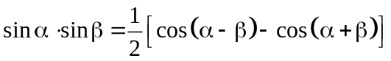
(2) 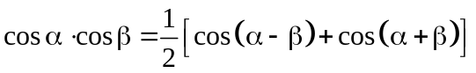
(3) 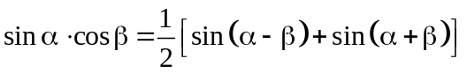
(4) 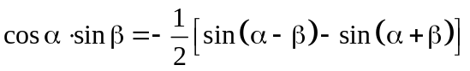

Строки 31–33 в тексте программы 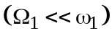:

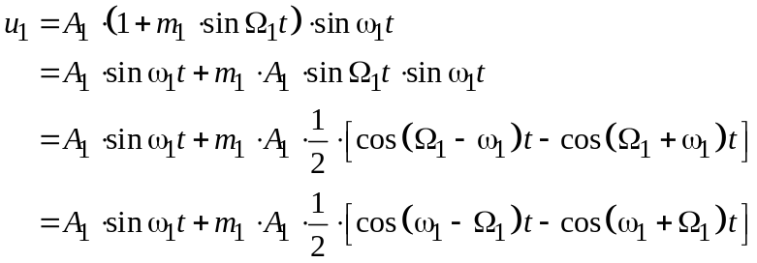

Строки 34–36 в тексте программы 

